Real-time
Events: een fractie van een seconde, het gebeurt in een keer. Een kleine gebeurtenis
Arrival patterns: Periodic zit regelmaat in of aperiodic, zit geen regelmaat in en gebeurt gewoon ineens.
Periodic events:
Periodic arrival variance heeft jitter.
Jitter: het verschil tussen de tijd dat het uitgevoerd zou moeten worden en de daadwerkelijke uitvoeringstijd.

Aperiodic events:
Bounded: minimum interarrival time en maximal interarrival time.
Unbounded: no begin or end, stochastic (dus je kan wel met kansberekening in de buurt komen)
Bursty: Denderen, dus dan moet je ontdenderen aka meerdere events samenvoegen tot eentje.
Irregular: Kan je helemaal niks over zeggen, is heel random

Actions: het uitvoeren van een of meer functies in reactie op een event. Stel er is een event, dan moeten er actions uitgevoerd worden om daarop te reageren.

Tijd
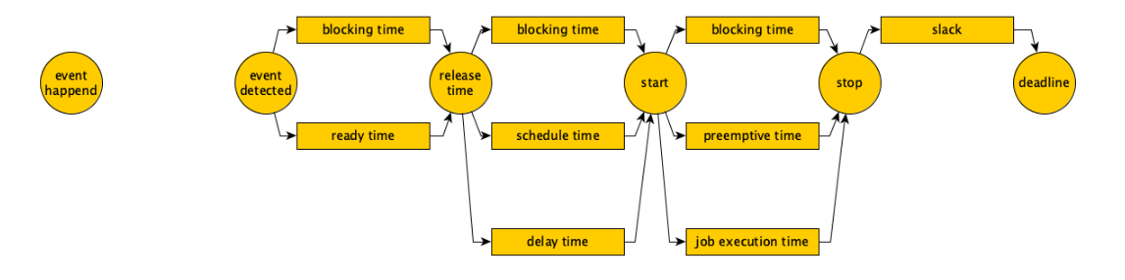

Blocking time: Wachten op resources om te beginnen. Resources zijn in gebruik en dus te weinig.
Ready time: Alles wat niet toe te wijzen is aan blocking time. Bijvoorbeeld de processor die met zichzelf bezig is op te starten
Schedule time: De tijd die de processor nodig heeft om het volgende proces uit te rekenen. Denk aan een least slack algoritme, die kost tijd.
Delay time: Een variant op blocking time, we wachten op de resources om te kunnen starten, dus niet om te kunnen beginnen zoals bij blocking time.
Preemptive time: De tijd dat het programma wel bezig is, maar met een ander gedeelte van de code, zoals bij multitasking.
Job execution time: Hoelang het duurt om de assembly instructies te volgen, zonder dus de preemptive time.
Slack: De tijd tussen het eindigen van het programma en de deadline.

Multitasking
Time slice: Een tijdsvak waarin een bepaald stuk programma tijd krijgt om iets uit te voeren.
Context switch: De tijd die een processor nodig heeft om te switchen naar een andere taak.

